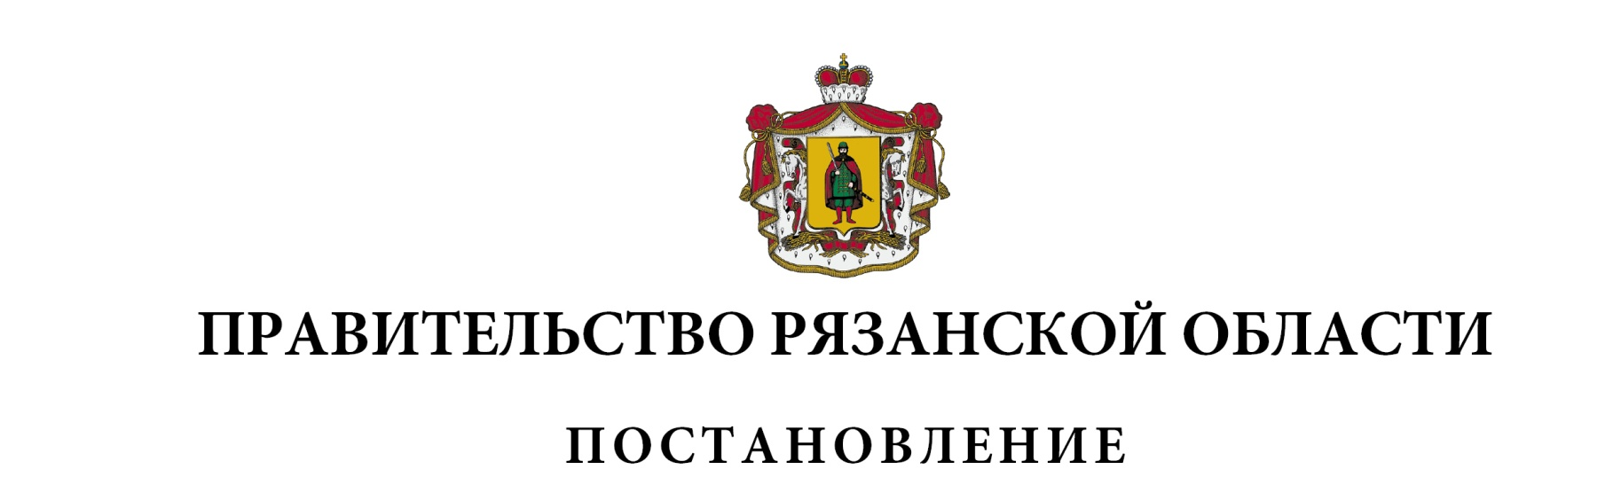
от 13 декабря 2022 г. № 476

О внесении изменений в постановление Правительства Рязанской
области от 30.10.2013 № 343 «Об утверждении государственной
программы Рязанской области «Социальная защита и поддержка
населения» (в редакции постановлений Правительства Рязанской
области от 24.04.2014 № 111, от 16.07.2014 № 196, от 29.10.2014
№ 302, от 17.12.2014 № 383, от 29.12.2014 № 404, от 15.04.2015
№ 76, от 27.05.2015 № 120, от 05.08.2015 № 190, от 29.12.2015
№ 345, от 20.04.2016 № 85, от 27.04.2016 № 87, от 11.05.2016
№ 92, от 01.06.2016 № 118, от 17.08.2016 № 189, от 22.11.2016
№ 270, от 28.12.2016 № 326, от 08.02.2017 № 12, от 05.04.2017
№ 63, от 17.05.2017 № 110, от 14.06.2017 № 135, от 26.07.2017
№ 178, от 30.08.2017 № 208, от 08.11.2017 № 277, от 06.12.2017
№ 326, от 12.12.2017 № 337, от 26.12.2017 № 405, от 26.01.2018
№ 9, от 27.04.2018 № 120, от 19.09.2018 № 268, от 31.10.2018
№ 311, от 04.12.2018 № 345, от 28.12.2018 № 428, от 19.03.2019
№ 71, от 02.04.2019 № 86, от 17.06.2019 № 163, от 26.06.2019
№ 182, от 24.09.2019 № 302, от 02.12.2019 № 384, от 24.12.2019
№ 430, от 21.04.2020 № 81, от 21.05.2020 № 113, от 08.09.2020
№ 232, от 18.11.2020 № 297, от 15.12 2020 № 343, от 23.12.2020
№ 359, от 23.12.2020 № 361, от 30.12.2020 № 379, от 16.03.2021
№ 45, от 13.07.2021 № 187, от 03.08.2021 № 204, от 19.10.2021
№ 279, от 30.11.2021 № 334, от 16.12.2021 № 369, от 23.12.2021
№ 394, от 28.12.2021 № 422, от 01.03.2022 № 63, от 23.03.2022
№ 99, от 14.06.2022 № 215, от 30.08.2022 № 312, от 03.10.2022
№ 351, от 29.11.2022 № 433)
Правительство Рязанской области ПОСТАНОВЛЯЕТ:
Внести в приложение № 2 к постановлению Правительства Рязанской области от 30 октября 2013 г. № 343 «Об утверждении государственной программы Рязанской области «Социальная защита и поддержка населения» следующие изменения:
- в разделе 5 « Сведения о подпрограммах Программы»:
1) в подразделе 5.2 «Подпрограмма № 2 «Модернизация и развитие системы социального обслуживания населения, в том числе укрепление материально-технической базы учреждений социального обслуживания»:
таблицу пункта 4 «Результаты структурных элементов подпрограммы» дополнить подпунктом 3.1.11 следующего содержания:

1 | 2 | 3 | 4 | 5 | 6 | 7 | 8 | 9 | 10 | 11 | 12 | 13
«3.1.11 | Доля отдельных категорий граждан, указанных в постановлении Правительства Рязанской области от 22.02.2022 № 48 «Об обеспечении временного социально-бытового обустройства отдельных категорий граждан», обеспеченных временным социально-бытовым обустройством (с размещением в негосударственных организациях), от общего числа отдельных категорий граждан, указанных в постановлении Правительства Рязанской области от 22.02.2022 № 48 «Об обеспечении временного социально-бытового обустройства отдельных категорий граждан», нуждающихся в обеспечении временным социально-бытовым обустройством (с размещением в негосударственных организациях) | % | - | 100 | 100 | - | - | - | - | - | - | -»
в таблице пункта 5 «Перечень мероприятий подпрограммы»:
в пункте 3:
в графах 7, 8, 9 пункта 3.1 цифры «18039603,67813», «2620281,16608», «1803879,35407» заменить соответственно цифрами «18065319,07013», «2629035,34208», «1820840,57007»;
дополнить подпунктом 3.1.7 следующего содержания:
1 | 2 | 3 | 4 | 5 | 6 | 7 | 8 | 9 | 10 | 11 | 12 | 13 | 14 | 15 | 16
«3.1.7 | Обеспечение временного социально-бытового обустройства (с размещением в негосударственных организациях) на территории Рязанской области отдельных категорий граждан, указанных в постановлении Правительства Рязанской области от 22.02.2022 № 48 «Об обеспечении временного социально-бытового обустройства отдельных категорий граждан»  (субсидии на иные цели) | МТСЗН РО | ГБСУ РО | ОБ | 04 | 25715,392 | 8754,176 | 16961,216,0 | 0,0 | 0,0 | 0,0 | 0,0 | 0,0 | 0,0 | 0,0»

в графах 7, 8, 9 строки «Всего по комплексу процессных мероприятий» цифры «18039603,67813», «2620281,16608», «1803879,35407» заменить соответственно цифрами «18065319,07013», «2629035,34208», «1820840,57007»;
в графах 7, 8, 9 строки «Итого по подпрограмме» цифры «18341935,45723», «2925484,23138», «1803879,35407», «18052603,05723», «2633280,54518», «1803879,35407» заменить соответственно цифрами «18367650,84923», «2934238,40738», «1820840,57007», «18078318,44923», «2642034,72118», «1820840,57007»;
в пункте 6 «Механизм финансирования мероприятий подпрограммы»:
подпункт 6.2 изложить в следующей редакции:
«6.2. Финансирование мероприятий, предусмотренных подпунктами 3.1.1, 3.1.6 таблицы пункта 5 «Перечень мероприятий подпрограммы», осуществляется в соответствии с постановлением Правительства Рязанской области от 16.09.2015 № 230 «О порядке формирования государственного задания на оказание государственных услуг (выполнение работ) в отношении государственных учреждений Рязанской области и финансового обеспечения выполнения государственного задания».»;
в подпункте 6.3 слова «Финансирование мероприятия, предусмотренного подпунктом 3.1.2» заменить словами «Финансирование мероприятий, предусмотренных подпунктами 3.1.2, 3.1.7»;
в подпункте 6.4 слова «Реализация мероприятия, предусмотренного подпунктом 3.1.3» заменить словами «Реализация мероприятий, предусмотренных подпунктами 3.1.3, 3.1.7»;
дополнить подпунктом 6.7 следующего содержания:
«6.7. Реализация мероприятия, предусмотренного подпунктом 3.1.7 таблицы пункта 5 «Перечень мероприятий подпрограммы», осуществляется
в соответствии с постановлением Правительства Рязанской области
от 22.02.2022 № 48 «Об обеспечении временного социально-бытового обустройства отдельных категорий граждан».»;
2) в таблице пункта 5 «Перечень мероприятий подпрограммы» подраздела 5.4 «Подпрограмма № 4 «Развитие мер социальной поддержки»:
в пункте 3:
в графах 7, 8, 9 пункта 3.1 цифры «59257721,42763», «7268589,10752», «6993914,86397», «25559353,72763», «3233430,70752», «3027150,76397» заменить соответственно цифрами «59232006,03563», «7259834,93152», «6976953,64797», «25533638,33563», «3224676,53152», «3010189,54797»;
в графах 7, 8, 9 подпункта 3.1.2 цифры «18164570,58851», «2106645,12729», «2107694,23942» заменить соответственно цифрами «18138855,19651», «2097890,95129», «2090733,02342»;
в графах 7, 8, 9 строки «Всего по комплексу процессных мероприятий» цифры «25559353,72763», «3233430,70752», «3027150,76397» заменить соответственно цифрами «25533638,33563», «3224676,53152», «3010189,54797»;
в графах 7, 8, 9 строки «Итого по подпрограмме» цифры «65447976,62763», «9266190,13934», «9061829,45033», «26238046,72763», «3463402,83934», «3265869,45033» заменить соответственно цифрами «65422261,23563», «9257435,96334», «9044868,23433», «26212331,33563», «3454648,66334», «3248908,23433».

Губернатор Рязанской области | П.В. Малков

